Átomo
Modelos atómicos
Modelo Atómico de Dalton: Propuso que la materia estaba formada por partículas indivisibles llamadas átomos y su combinación formaba compuestos.
Modelo Atómico de Thomson: Propuso un modelo en el cual era una esfera formada por tres tipos de partículas, protones (+), neutrones (neutra) y electrones (-) de manera que las cargas eléctricas estuvieran compensadas y distribuidas al zar.
Modelo Planetario: Creado por Rutherford proponía que los neutrones y protones estaban en el núcleo del átomo y los electrones orbitaban a estos dos como si fueran planetas, de allí viene el nombre.
Modelo Atómico de Bohr: Pensaba que los electrones orbitaban en diferentes orbitas circulares con diferentes niveles de energía a gran velocidad.
Modelo Atómico Actual o Moderno: Tiene en cuenta que la mayor parte del átomo esta vacío, que la materia se puede comportar como partícula u onda y que es imposible determinar la posición de un electrón. En consecuencia, se crearon diferentes orbitales con diferentes niveles de energía en los que se mueven aleatoriamente los electrones.
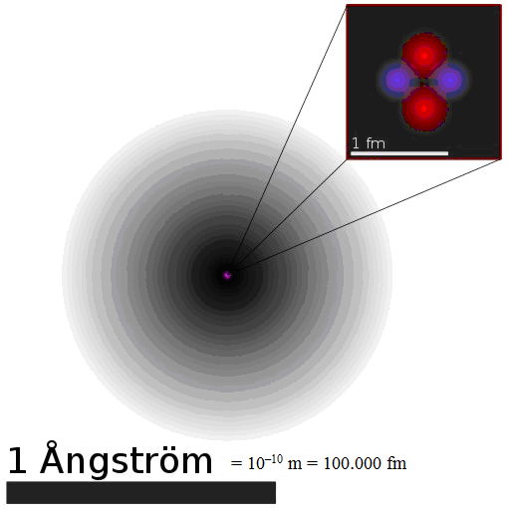
Partes del Átomo:
- Núcleo:
Contiene el grueso de la masa y la menor cantidad de volumen, está formado por protones (+) y neutrones (neutra)
- Zona externa:
Es la mayor parte del volumen del átomo y tiene una masa despreciable. En el se encuentran los orbitales y a su vez los electrones.
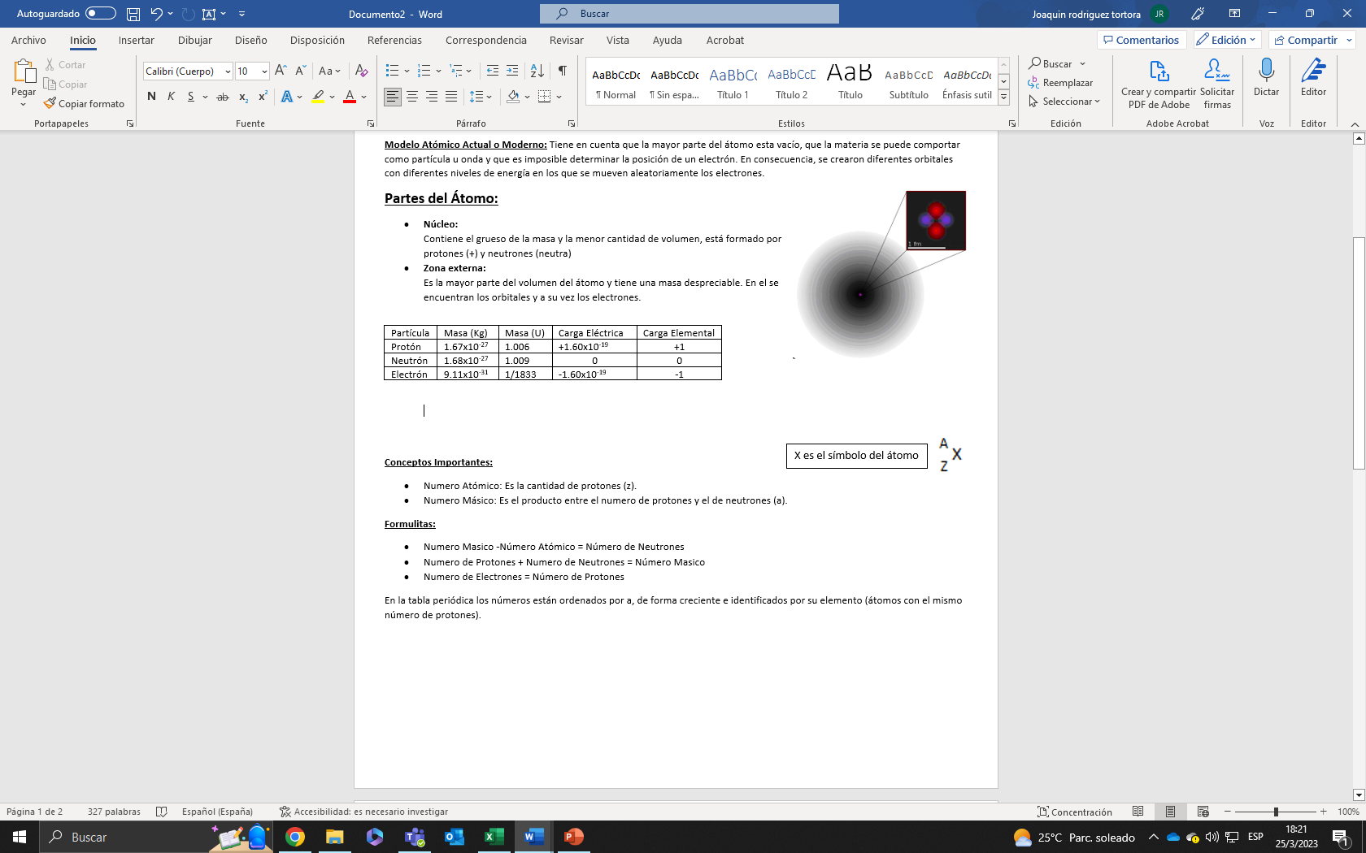
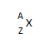

Conceptos Importantes:
X es el símbolo del átomo
- Numero Atómico: Es la cantidad de protones (z).
- Numero Másico: Es el producto entre el numero de protones y el de neutrones (a).
Formulitas:
- Numero Masico -Número Atómico = Número de Neutrones
- Numero de Protones + Numero de Neutrones = Número Masico
- Numero de Electrones = Número de Protones
En la tabla periódica los números están ordenados por a, de forma creciente e identificados por su elemento (átomos con el mismo número de protones).
Iones
Ppartícula en la que el número de electrones es distinto que el de protones. Si el ion tiene carga (+) se lo denomina CATIÓN (protones >electrones). Si el ion tiene carga (-) se lo denomina ANIÓN (protones >electrones).
Isótopos
Son átomos de un mismo elemento que tienen la misma cantidad de protones (Z) pero distinta cantidad de neutrones (A). “isó” viene de igual y “topo” de tipos. Por ejemplo, el deuterio (agua pesada) y el tirito son isótopos del hidrogeno.
Para clasificarlos hay que tener en claro:
Elemento representativo: E.R. Es indicado en la tabla.
Elemento de transición: E.T. Son todos los verdes.
Elemento de transición interna: E.T.I. Los de debajo de todo.
Metales: A la izquierda de la línea roja.
No Metales: A la derecha de la línea roja y el hidrógeno.
Periodo: Serán las filas e indicarán la cantidad de orbitales.
Grupos: Serán las columnas e indican la cantidad de electrones en el último orbital.
Orbital de valencia: Donde están los electrones de este tipo.
Electrones de valencia: Interactuaran en los enlaces químicos, son los más lejanos al núcleo y con mayor carga eléctrica.
Distribución electrónica:
1° Regla: 2.(n)² n= número de orbitales
N=1 Dos electrones como máximo.
N=2 Ocho electrones como máximo.
N=3 Dieciocho electrones como máximo.
N=4 Treintidos electrones como máximo.
Únicamente sirve para hasta 4 orbitales.
2° Regla: Solo aplica para A y I;II B.
El numero de electrones de ROMANO del grupo indica el numero de electrones de valencia.

Partícula | Masa (Kg) | Masa (U) | Carga Eléctrica | Carga Elemental
Protón | 1.67x10⁻²⁷ | 1.006 | +1.60x10⁻¹⁹ | +1
Neutrón | 1.68x10⁻²⁷ | 1.009 | 0 | 0
Electrón | 9.11x10⁻³¹ | 1/1833 | -1.60x10⁻¹⁹ | -1

